Министерство науки и высшего образования Российской Федерации
НАЦИОНАЛЬНЫЙ ИССЛЕДОВАТЕЛЬСКИЙ
ТОМСКИЙ ГОСУДАРСТВЕННЫЙ УНИВЕРСИТЕТ (НИ ТГУ)
Институт прикладной математики и компьютерных наук

ОТЧЁТ ПО ЛАБОРАТОРНОЙ РАБОТЕ №1

по дисциплине «Системы управления базами данных»

«Запросы с условием»

Выполнил: Сат Айрат
студент группы 932323

Проверил:
Преподаватель
Мокина Е. Е.

Томск – 2025
Задание 1. Найти все записи, у которых FIRST_NAME имеет в середине букву ‘e’ и заканчивается на "n".
select * from employees
where first_name like '%e%' and first_name like '%n';

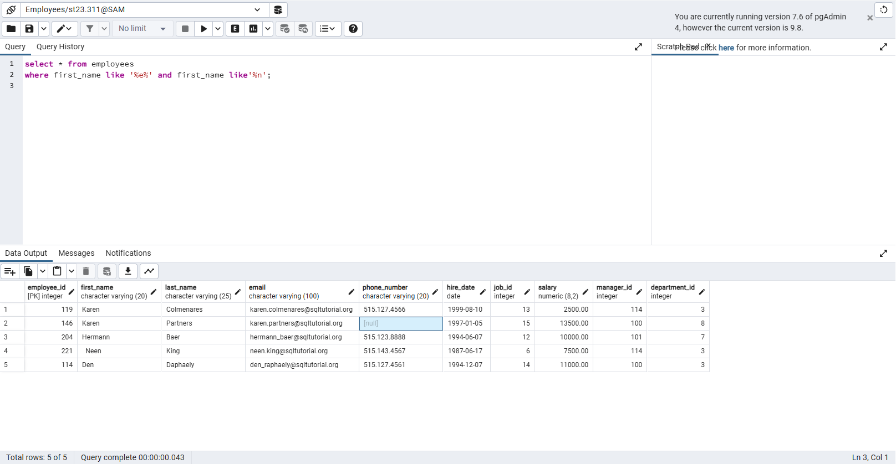

Задание 2. Выведите информацию о сотрудниках: имена, фамилии, manager_id, номер телефона, почту, зарплату, которая меньше 25000. Отсортируйте по зарплате от большего к меньшему.

select first_name, last_name, manager_id, phone_number, email, salary from employees
where salary < 25000
order by salary desc;
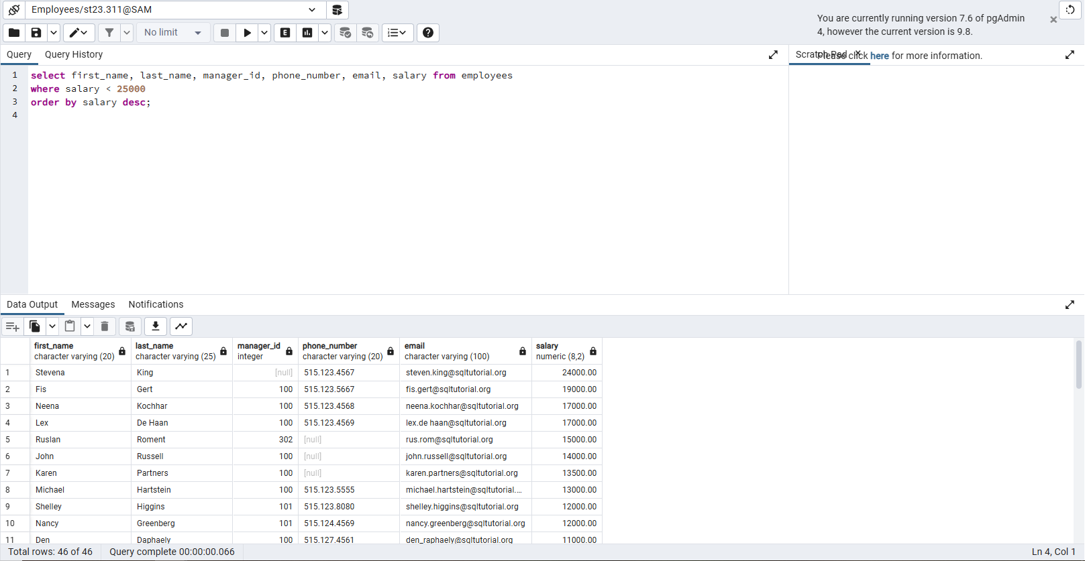

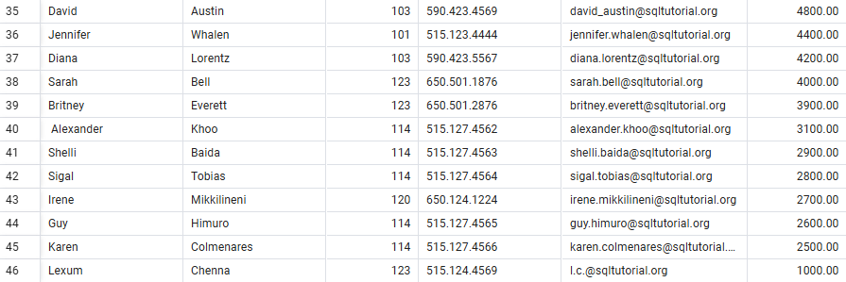
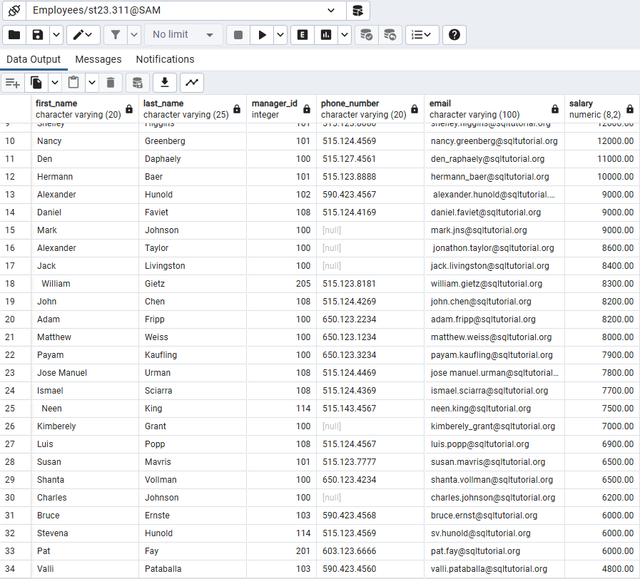
Задание 3. Вывести фамилии и имена работников, у которых в имени буква “l” встречается дважды и присутствует буква “a”, или у которых в почтовом адресе присутствует символ “_”.

select first_name, last_name, email from employees
where first_name like '%l%l%' and first_name like '%a%'
or email ~ '_'; (либо вместо ‘~’ использовать like ‘%\_%’ escape ‘\’)

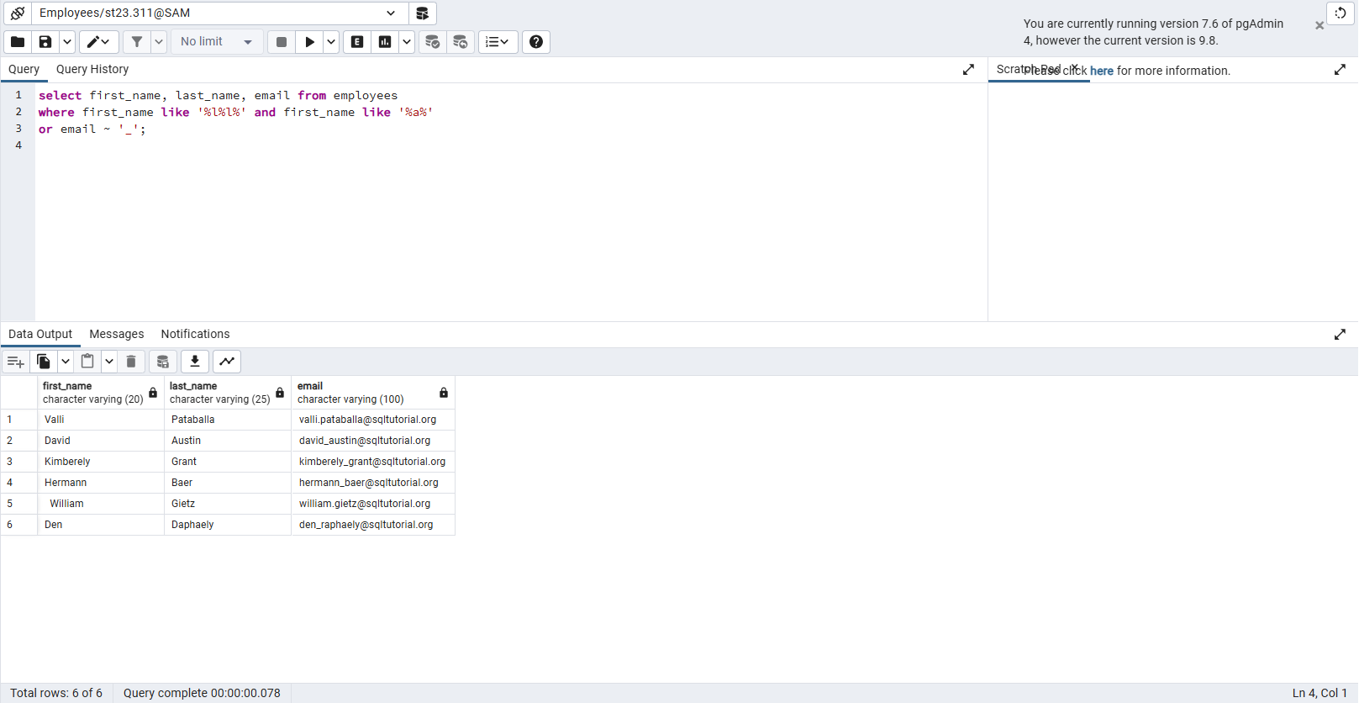

Задание 4. Вывести фамилии и дату найма служащих, которые были приняты на работу в 1997-2000 годах, отсортируйте по фамилии в прямом порядке.

select last_name, hire_date from employees
where hire_date between '01-01-1997' and '01-01-2000'
order by last_name;
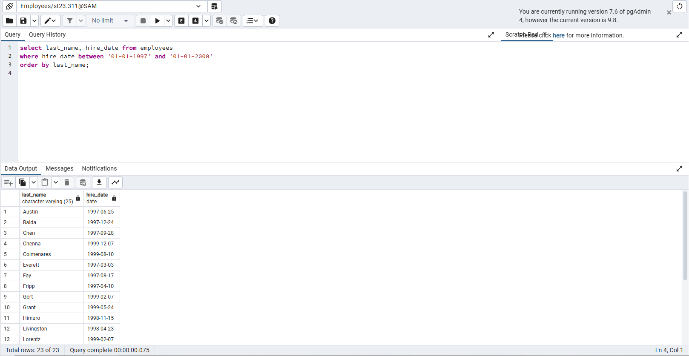

Задание 5. Найти всех сотрудников, у которых есть удвоенная буква «о» в имени или фамилии. Применить разные способы для двух частей условия.

select first_name, last_name from employees
where first_name like '%oo%' or last_name ~ 'oo'; (либо вместо ‘~’ использовать similar to ‘%oo%’)
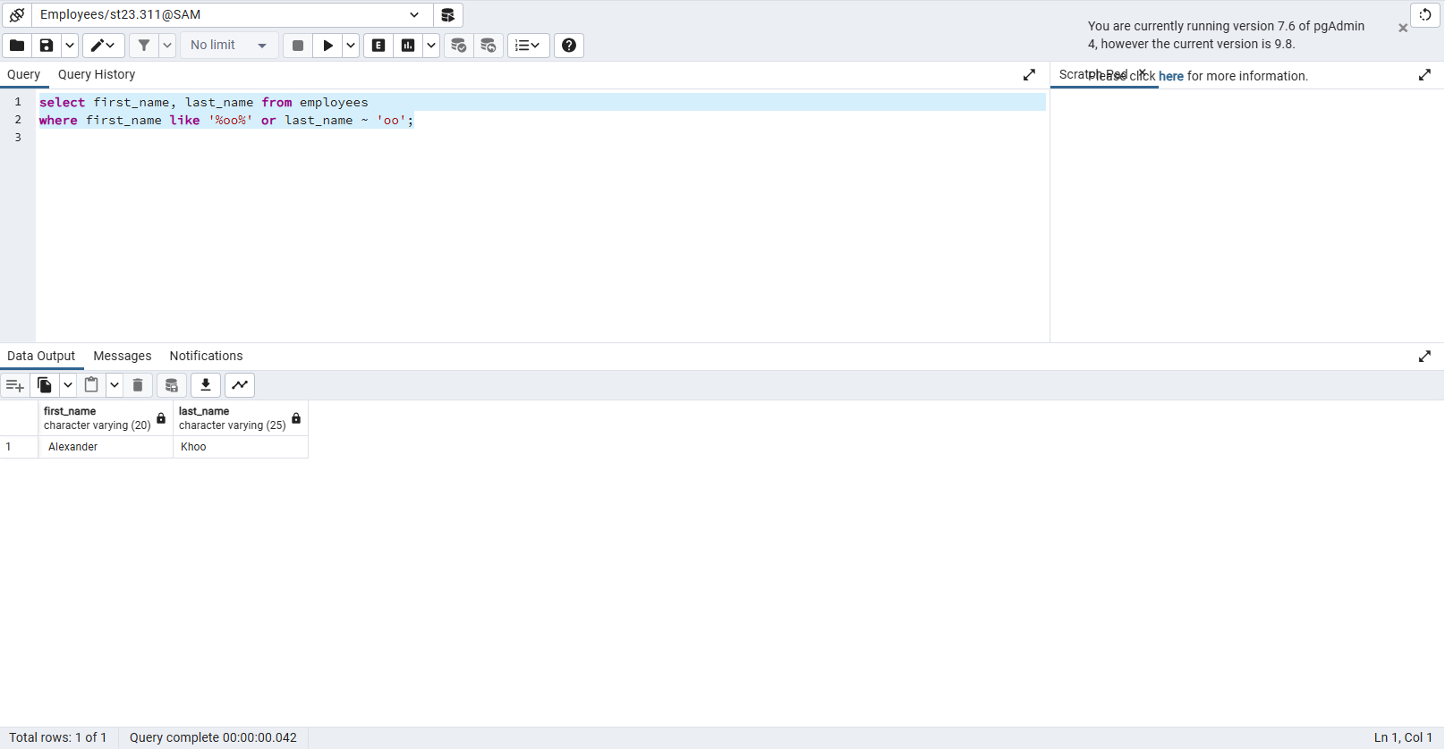

Задание 6. Выбрать уникальные идентификаторы менеджеров, подчинённые которых трудоустроены ранее начала 1997 года и не имеют номера телефона. Вывести только идентификаторы менеджеров, отсортированные по убыванию.

select distinct manager_id from employees
where employee_id in
(select employee_id from employees
where hire_date < '1997-01-01' and phone_number is null)
order by manager_id desc;
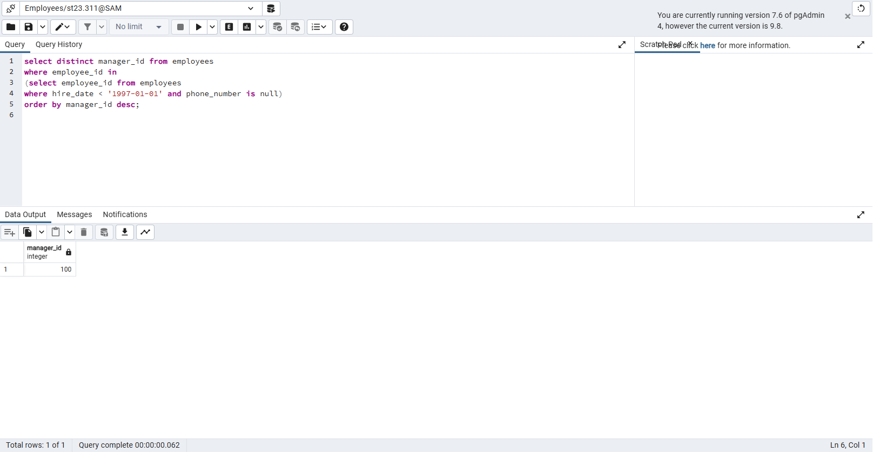
Задание 7. Найти имена и фамилии работников, у которых непустые значения в номере телефона, но в department_id пусто, и в их имени нет окончания «an» и «el».

select last_name, first_name, phone_number, department_id from employees
where (phone_number is not null and department_id is null)
and (first_name not like '%an' and first_name not like '%el');

Защита:
Найти все записи, у которых FIRST_NAME имеет в середине букву ‘e’ и заканчивается на "n". Найти работников, у которых PHONE_NUMBER непустое и зарплата между 7000 и 10000.

select * from employees
where (first_name like '%e%' and first_name like '%n')
and (phone_number is not null and salary between 7000 and 10000);

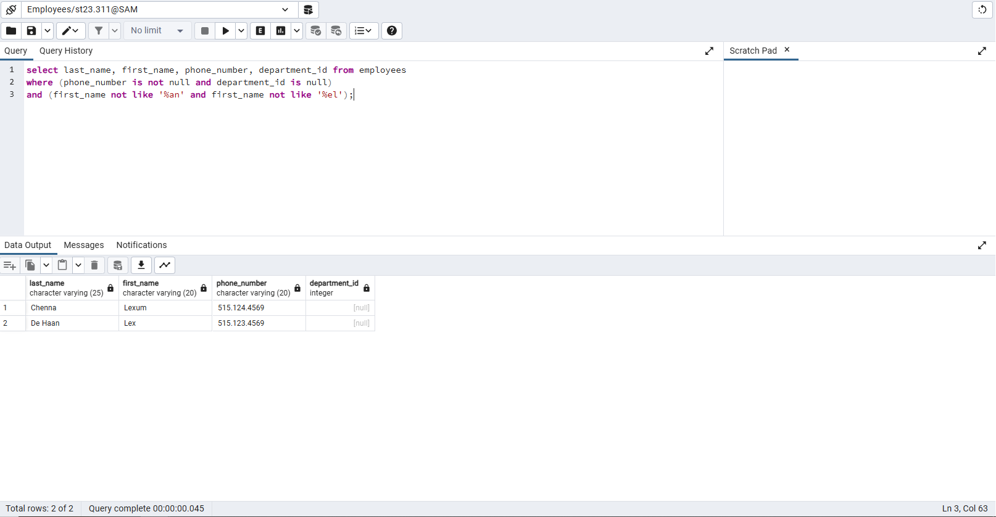
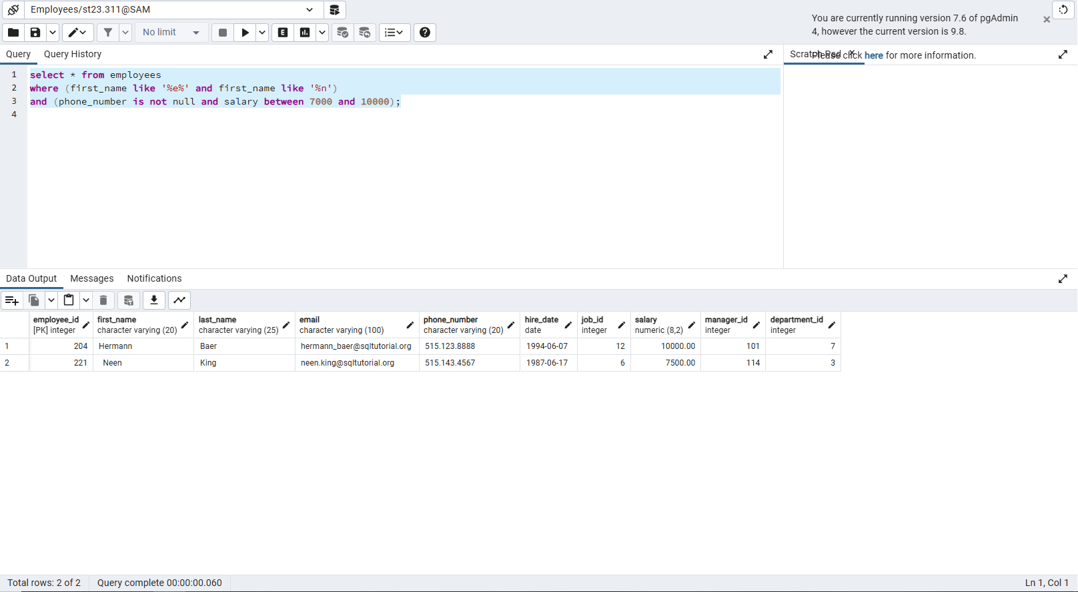

Защита. Найти все записи, у которых FIRST_NAME имеет в середине букву ‘e’ и заканчивается на "n". Также найти зарплату сотрудников у которых зарплата между 7000 и 10000.



